新 书 推 荐

中文书名：《小规模家庭种植可持续发展指南》
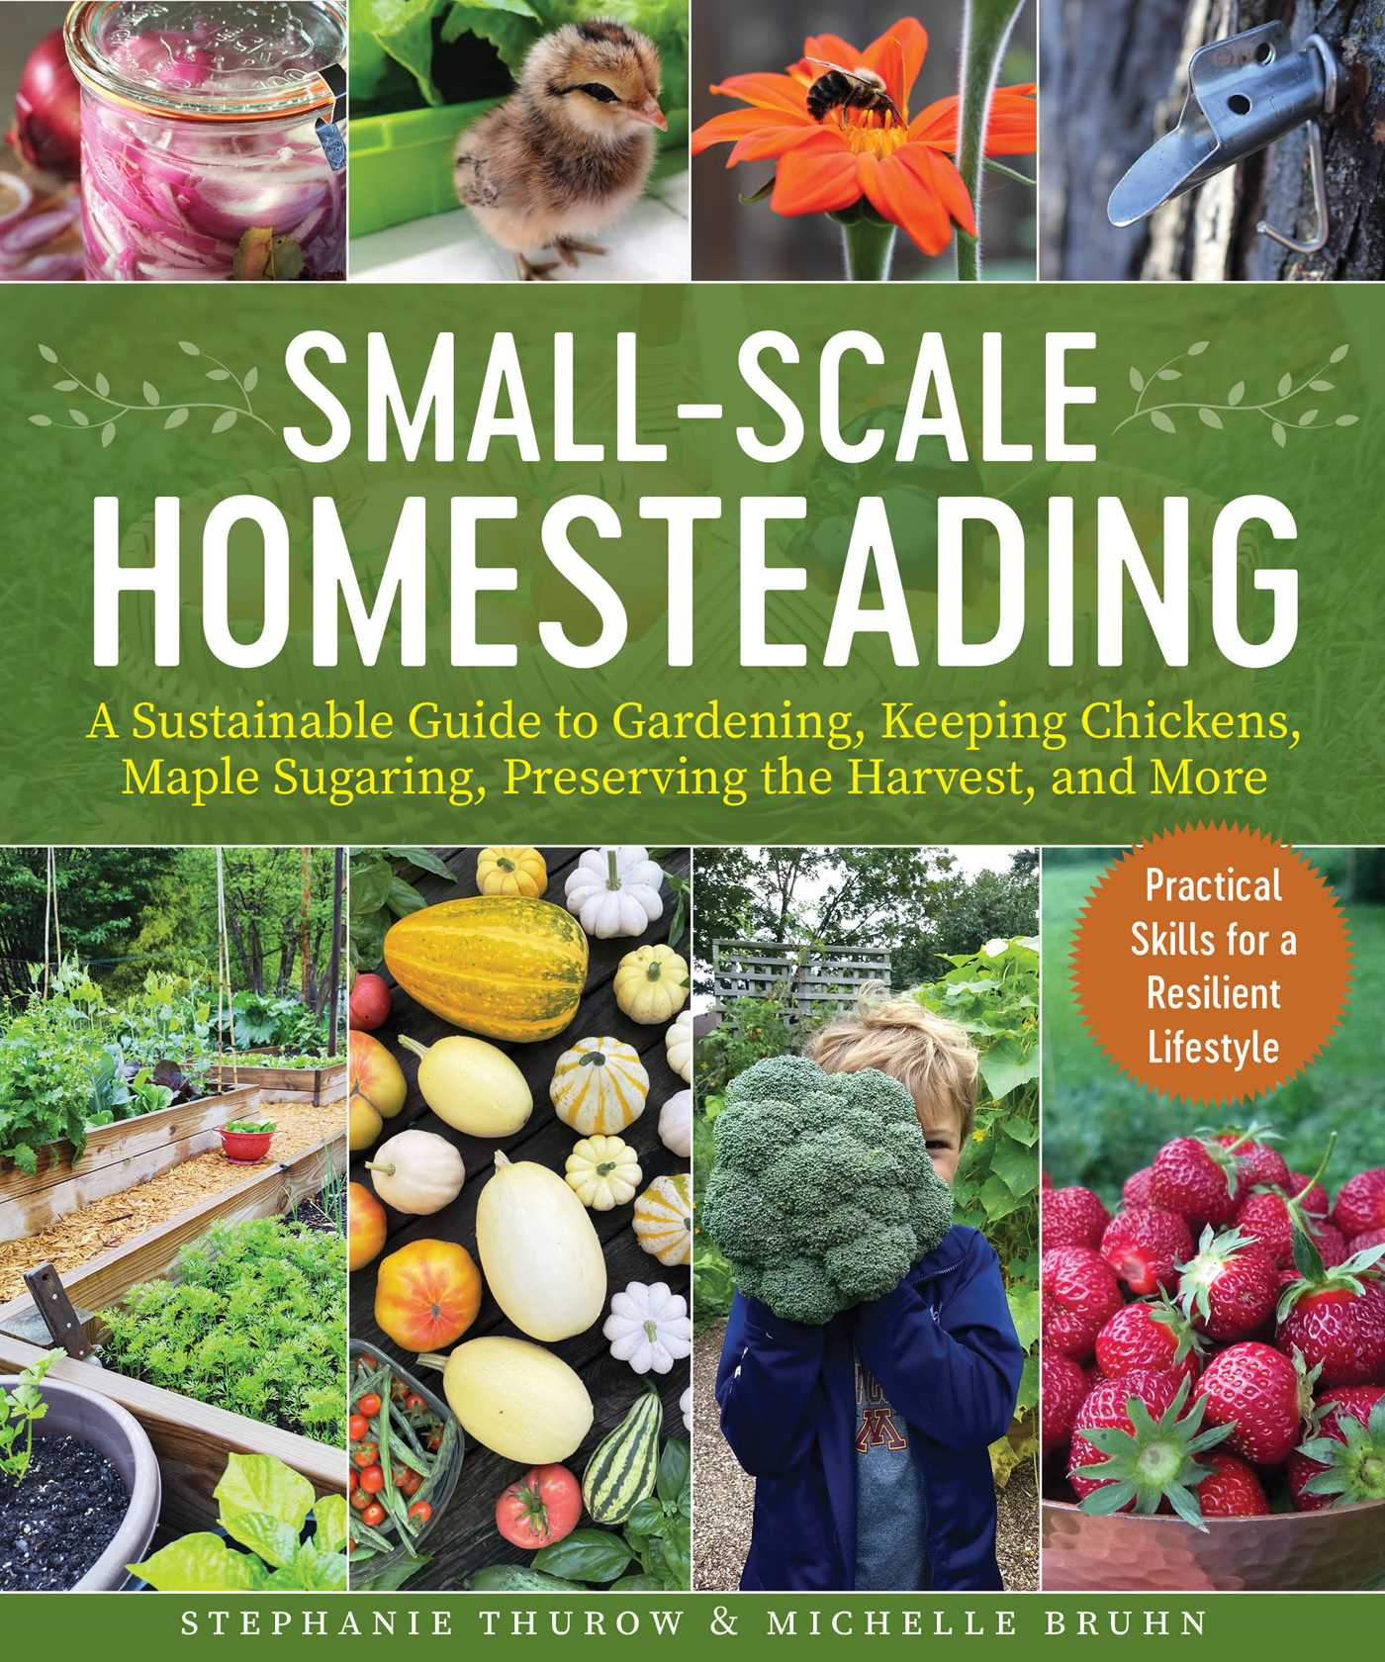
英文书名：Small-Scale Homesteading: A Sustainable Guide to Gardening, Keeping Chickens, Maple Sugaring, Preserving the Harvest, and More
作 者：Stephanie Thurow and Michelle Bruhn
出 版 社：Skyhorse Publishing
代理公司：ANA/Leah
页 数：152页
出版时间：2023年2月
代理地区：中国大陆、台湾
审读资料：电子稿
类 型：生活时尚/环保

内容简介：

﻿ 本书为世界各地的自耕农提供信息和灵感来源。

自耕农斯蒂芬妮·瑟罗（Stephanie Thurow）和米歇尔·布鲁恩（Michelle Bruhn）拥有超过35年的综合经验，她教了全球成千上万的人如何园艺、保存食物、照顾后院的鸡、从头开始烹饪、以及用天然的自制替代品照顾家人。现在，他们的宅基地知识和指导可以在《小规模家庭种植可持续发展指南》中找到。

在这本可持续指南中，学习如何种植自己的食物，利用枫树制作加仑的自制糖浆，成功饲养一小群蛋鸡等等。其他主题包括：

·小规模宅基地的好处及其对当地的影响
·土壤健康和堆肥
·养鸡
·利用一年生植物和多年生植物规划菜园
·家庭和花园的DIY食谱与项目
·种子保存和种植技巧
·手工蜡烛、肥皂、乳液和清洁液
·配套种植和演替种植
·如何延长你的生长季节
·说明批准的食品保存方法和所需的供应
·枫糖
·还有更多！

合并两个自耕农的见解被证明是双倍的乐趣，并且这本书也提醒我们一起工作总是更好的。

作者简介：

斯蒂芬妮·修罗（Stephanie Thurow）是来自明尼苏达州明尼阿波利斯的认证食品保存大师和园丁大师志愿者。她是一位自耕农，是畅销食谱《罐装它和发酵它》（Can It & Ferment It），《威克的小批量储存》（WECK Small-Batch Preserving）和《威克家政》（WECK Home Keeping）的作者，以及“明尼苏达州从零开始”（Minnesota from Scratch）博客的创建者。斯蒂芬妮希望她在宅基地方面的经验能帮助其他人实现更多的目标。当她不在厨房保存食物时，她可以和她的母鸡一起在花园里，教授食物保存课程，或者与家人和朋友一起在湖边。

米歇尔·布鲁恩（Michelle Bruhn）在明尼苏达州郊区的宅基地。她是当地的食品倡导者、园丁大师志愿者、作家、园艺教育家和农贸市场经理。作为花园和农场到餐桌生活信息中心 ForksInTheDirt.com 网站的创始人，她的热情在于帮助人们“挖掘”他们的食物。不在花园里的时候，米歇尔喜欢与她的后院羊群、家人和朋友共度时光，同时沉浸在大自然中（通常带着一个觅食篮）。

媒体评价：

“从综合害虫管理和配套种植，到建立一个鸡舍，让羊群保持安全和快乐，再到自制的天然乳液和药膏，《小规模家庭种植可持续发展指南》为那些渴望更加自给自足，并控制进入他们身体(或在身体表面！)的东西的人提供了成功的路线图。这本书以友好、对话的方式被分解成易于理解的部分，是一本有抱负的自耕农的必备书。”
——丽莎·斯蒂尔（Lisa Steele），《每日新鲜鸡蛋》（Fresh Egg Daily）和《101个养鸡技巧》（101 Chicken Keeping Hacks）的作者

“培养与食物的关系比以往任何时候都更加重要，在狭小的空间或城市环境中这样做从未感觉如此平易近人！”
——克里斯特尔·施密特（Crystal Schmidt），《全食家园》（Whole-Fed Homestead）的创始人，《冷冻新鲜》（Freeze Fresh）的作者

“这本知识渊博的指南为自耕农、小农或任何有兴趣为自己做更多事情的人提供了丰富的实用建议。”
——罗德尼·威尔逊（Rodney Wilson），《爱好农场》（Hobby Farms）的高级编辑

感谢您的阅读！
请将反馈信息发至：版权负责人
Email：Rights@nurnberg.com.cn
安德鲁·纳伯格联合国际有限公司北京代表处
北京市海淀区中关村大街甲59号中国人民大学文化大厦1705室, 邮编：100872
电话：010-82504106, 传真：010-82504200
公司网址：http://www.nurnberg.com.cn
书目下载：http://www.nurnberg.com.cn/booklist_zh/list.aspx
书讯浏览：http://www.nurnberg.com.cn/book/book.aspx
视频推荐：http://www.nurnberg.com.cn/video/video.aspx
豆瓣小站：http://site.douban.com/110577/
新浪微博：安德鲁纳伯格公司的微博_微博 (weibo.com)
微信订阅号：ANABJ2002


